## 简单相机模型结果分析

假设臂长l为1m

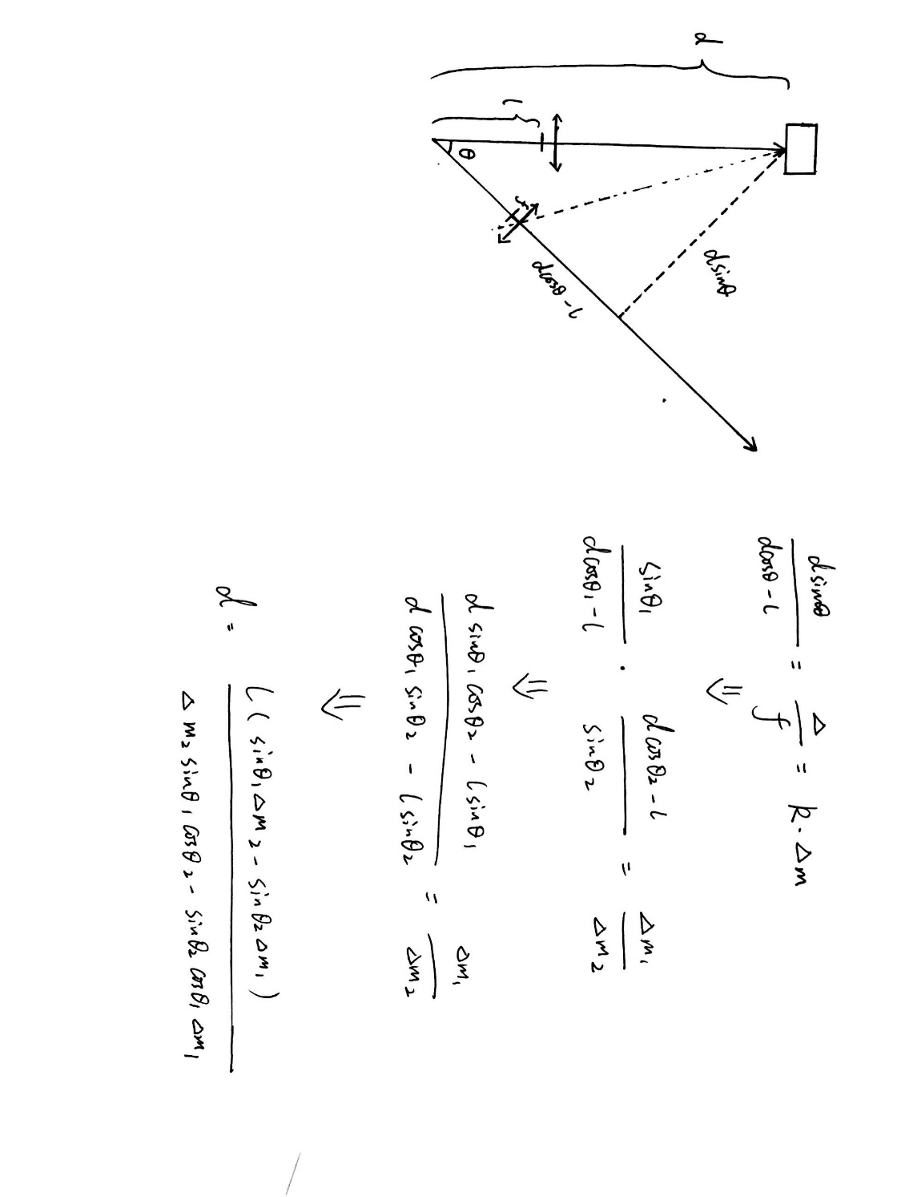

1.固定两次的旋转角度，观察像素大小变化和距离的关系

（1）第一次旋转角度为18°，第二次旋转角度为8°，两次像素平移距离之比随距离变化情况如下图所示：

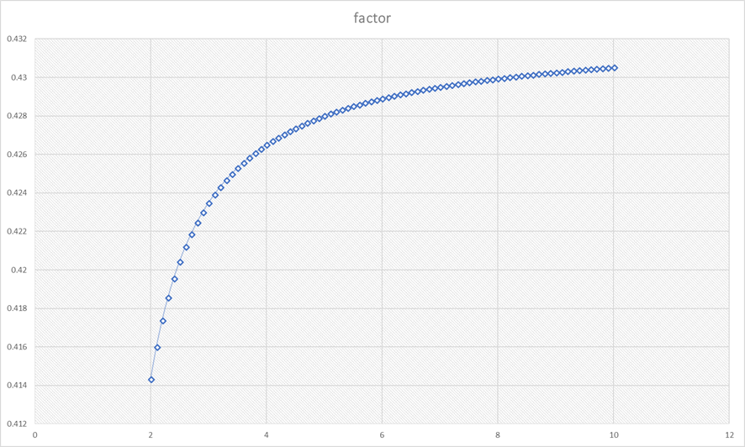

像素比随距离的变化

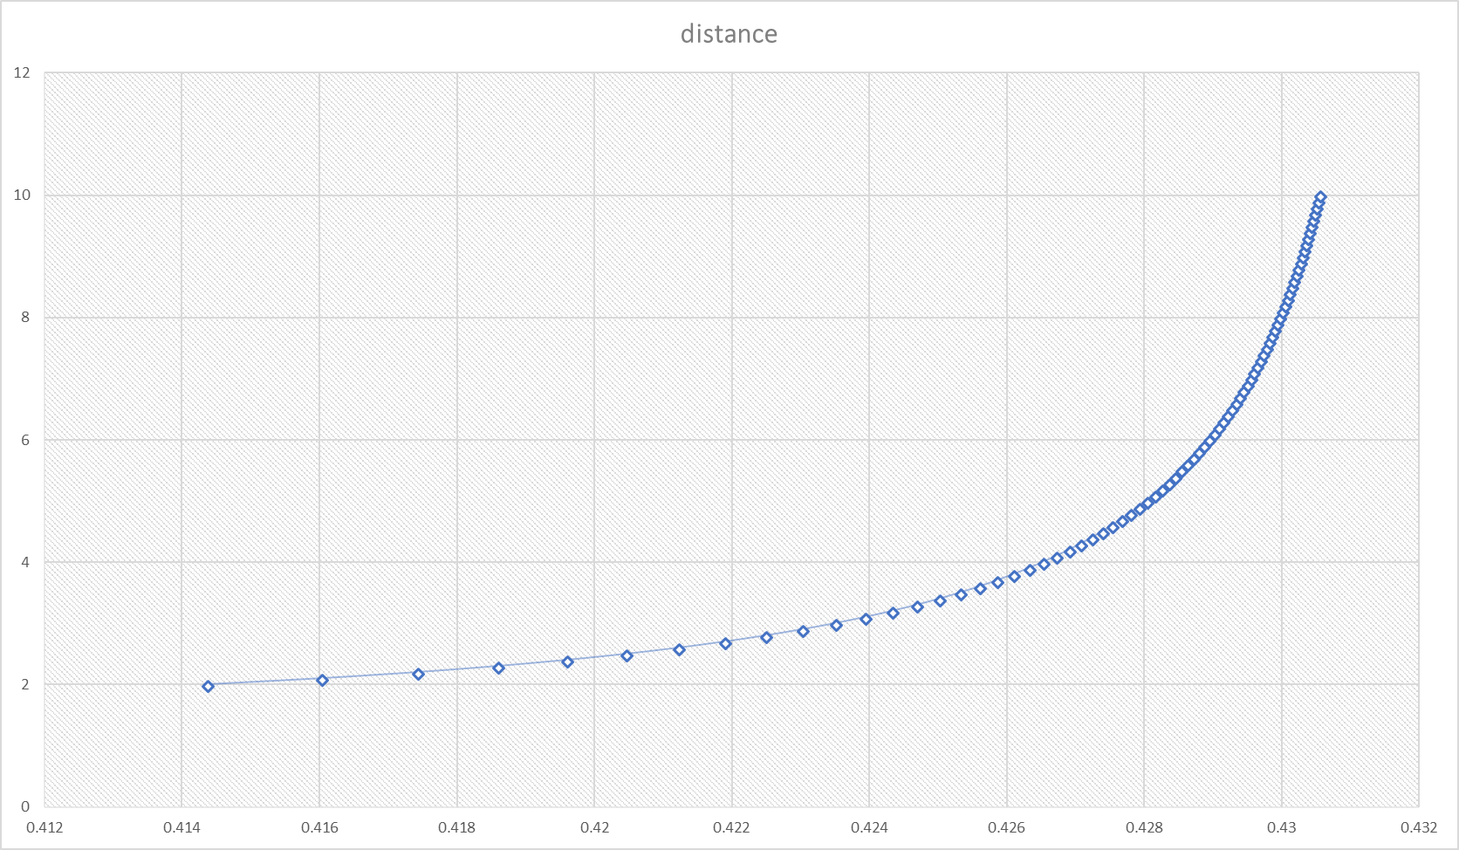

距离随像素比的变化

（2）第一次旋转角度为8°，第二次旋转角度为30°，两次像素平移距离之比随距离变化情况如下图所示：

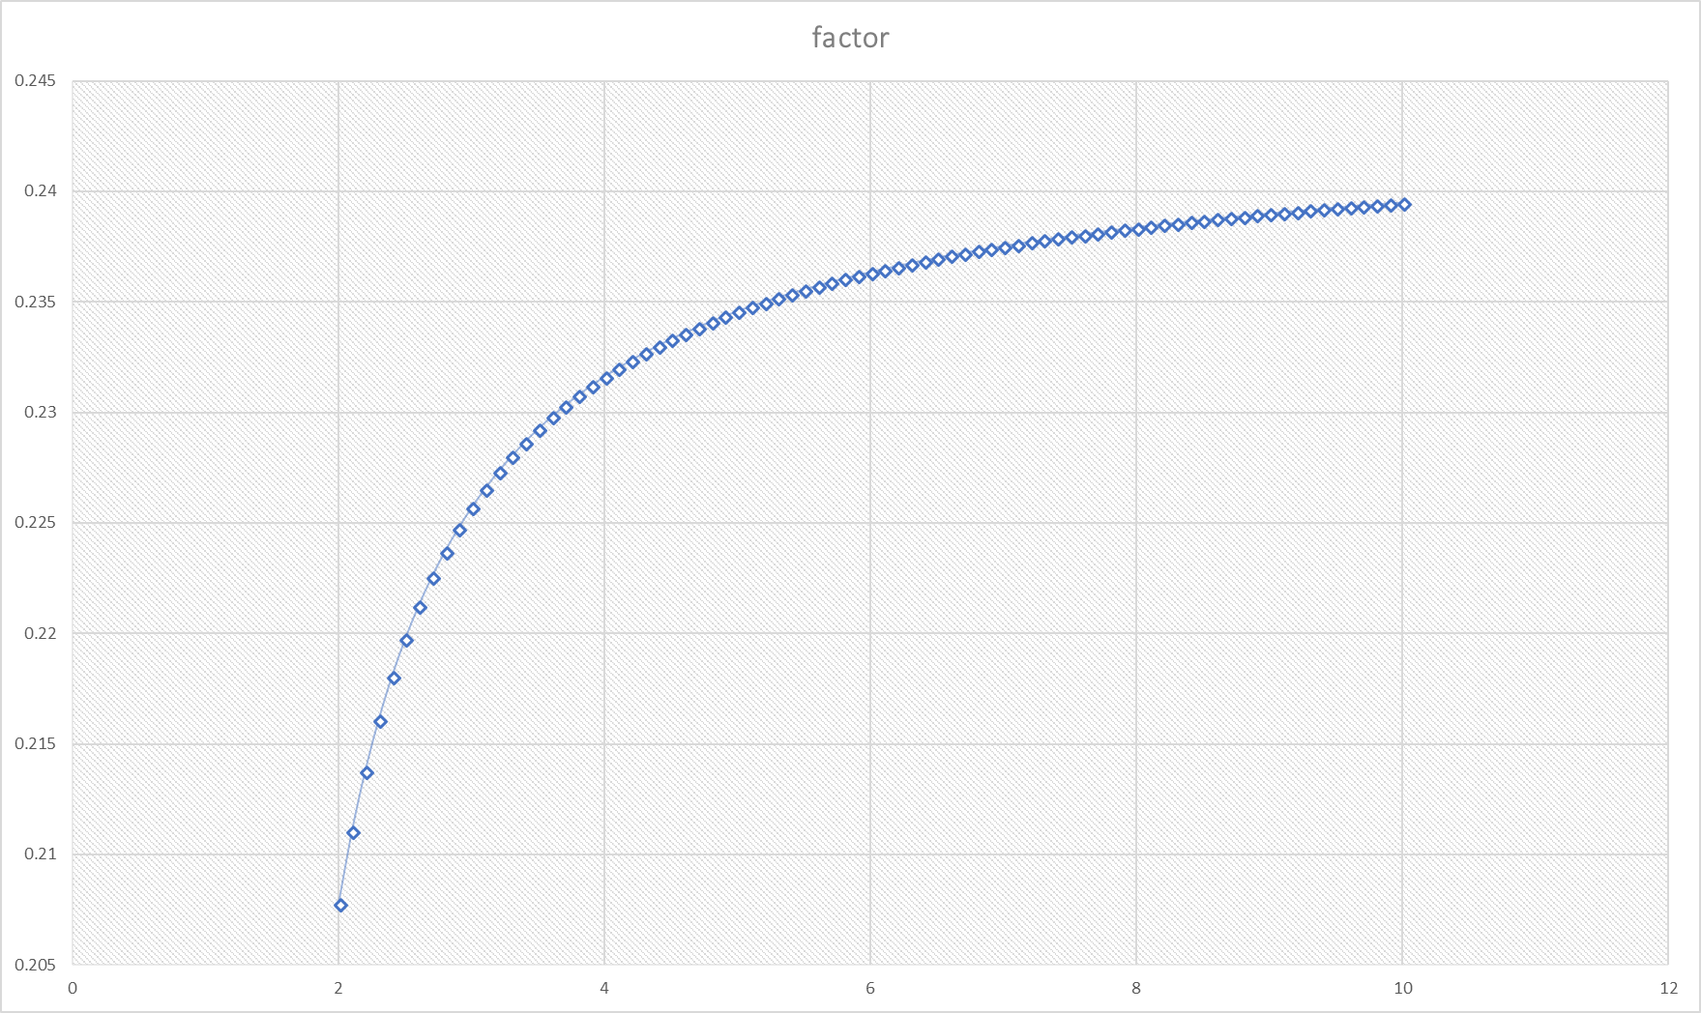  
像素比随距离的变化

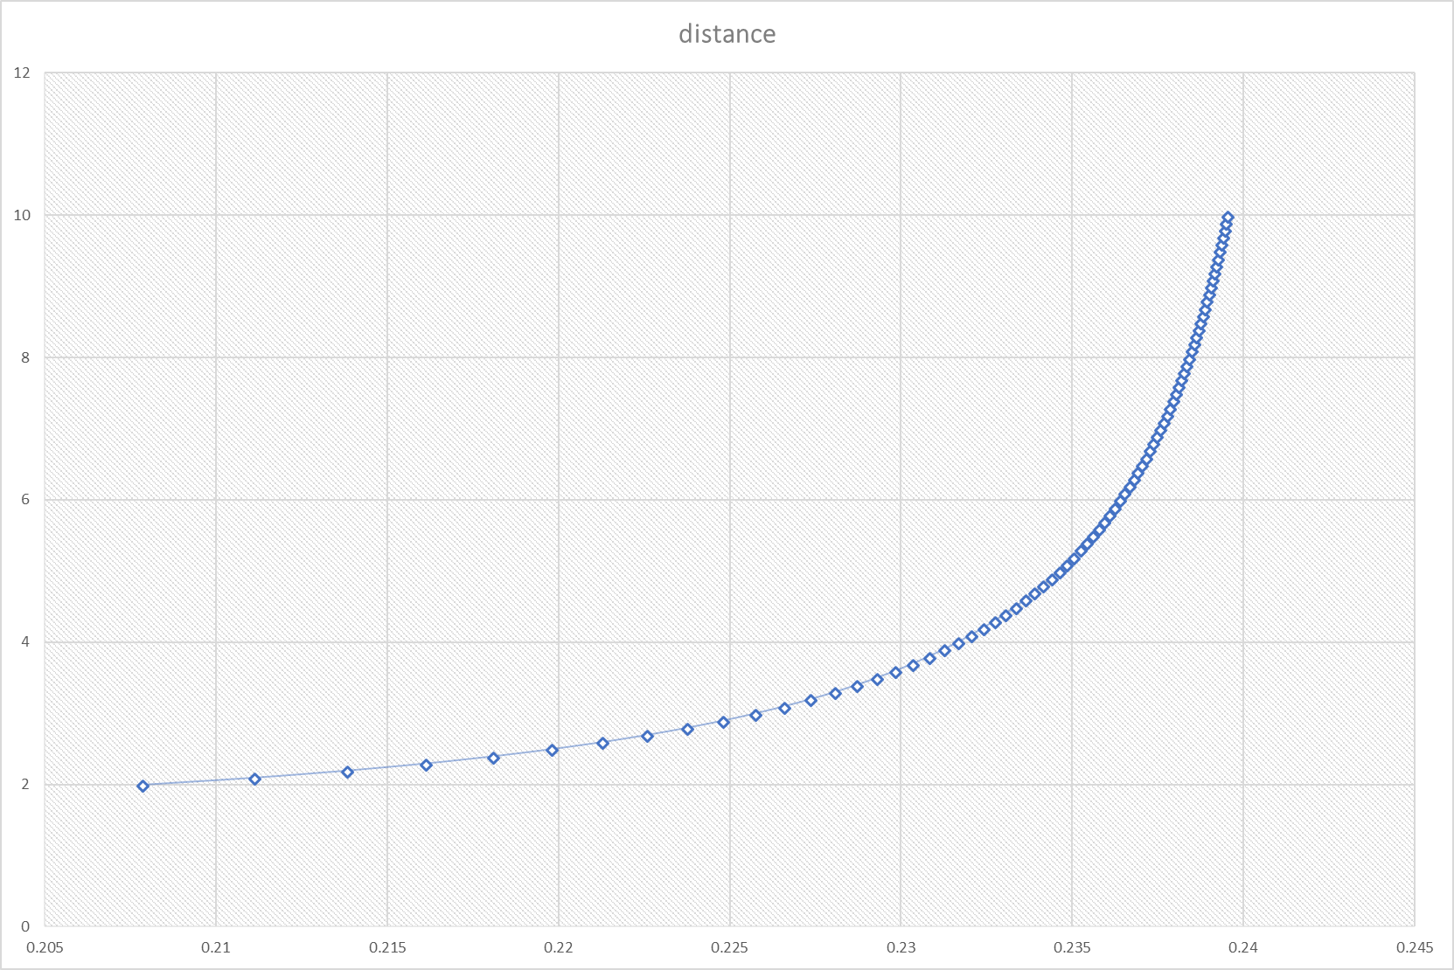

距离随像素比的变化

**分析结果：随着距离的增大，同样的距离变化将引起较小的像素比变化**2.固定一个角度和距离 观察另一个角度和像素比的关系

（1）一个角度为8°，距离为2m，两次像素平移距离之比随另一个角度的变化如下图所示：

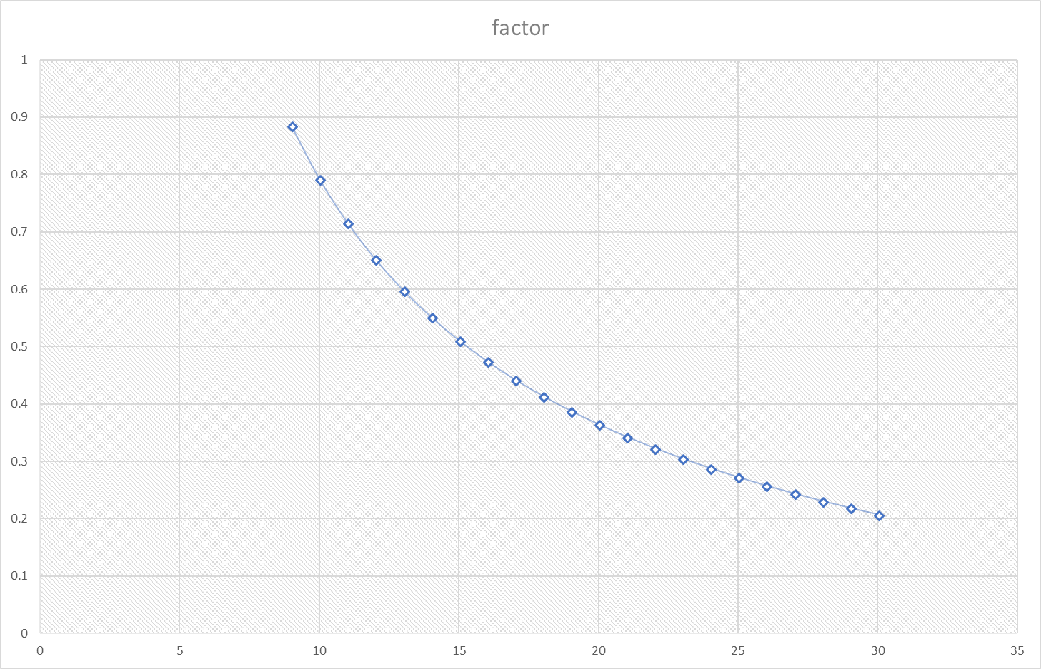

1）一个角度为8°，距离为10m，两次像素平移距离之比随另一个角度的变化如下图所示：

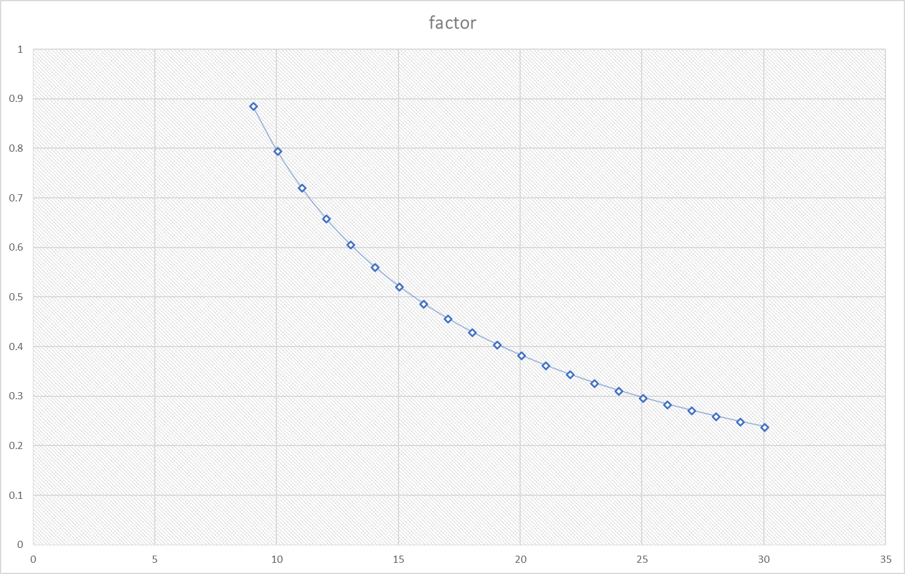

**结果分析：随着角度的增大，同样的角度变化将引起较小的像素比变化**